Текстильные бусы
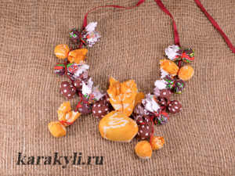Основное достоинство данной модели украшения из ткани — простота выполнения. Материал тоже не экзотичен — любые лоскуты ткани, которые вы сможете найти дома. При этом, в случае удачного подбора материала, такое украшение сможет стать достойным аксессуаром в гардеробе маленькой модницы.
Такие бусы из ткани можно использовать для дополнения карнавальных и театральных костюмов.
Как сделать бусы из ткани.
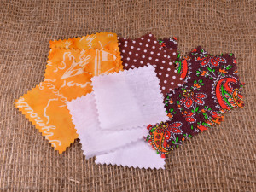Для этого несложного украшения на шею вам понадобятся:
- квадраты ткани разного размера
- атласная ленточка, как основа бус
- нитки для завязывания (например, ирис)
- синтепон или вата
- ножницы
Квадраты ткани лучше нарезать ножницами зиг-заг, что бы края мешочков были обработаны. Квадраты могут быть разного размера. У нас размеры квадратов от 6х6 см до 14х14 см.
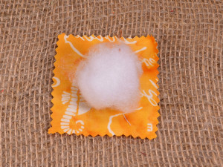Делаем бусину — мешочек из ткани. В центр квадрата из ткани кладем кусочек синтепона.
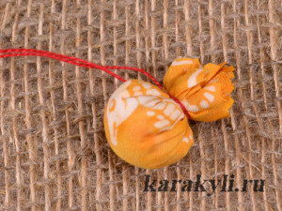Собираем все края квадрата и завязываем ниткой, например ирисом. Нитку обрезаем, оставляем концы нити для последующего привязывания к ленте-основы около 10 см.
Один мешочек для бус из ткани готов.
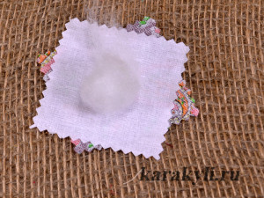Еще один вариант мешочка. Можно взять две ткани одного размера, положить их друг на друга со смещением в 45 градусов (как на рисунке).
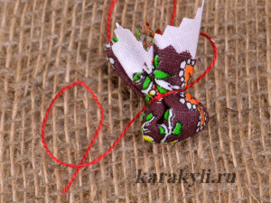Далее мешочек делаем так же, как и в предыдущем случае.
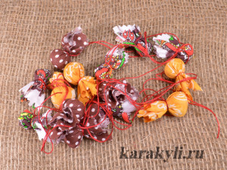Так делаем нужное количество мешочков для наших бус из ткани.
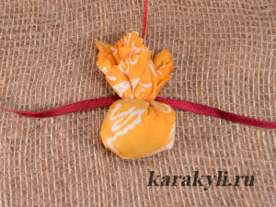Собираем бусы из ткани. В качестве основы можно взять атласную ленту, шнур или сделать ленточку из ткани самим.
У нас — атласная лента.
Теперь включайте вашу фантазию и привязывайте мешочки к основе — ленте.
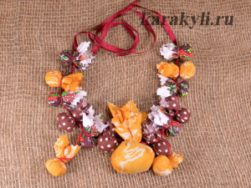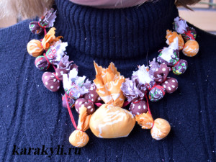Бусы из ткани готовы.
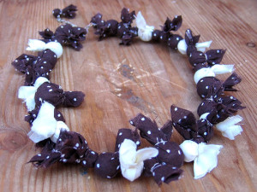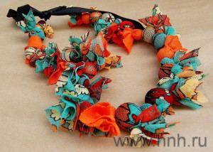Вот еще несколько вариантов бус из ткани, в этой же технике. В этих бусах мешочки не привязываются к ленте основы, а нанизываются на нитку как бусины.

